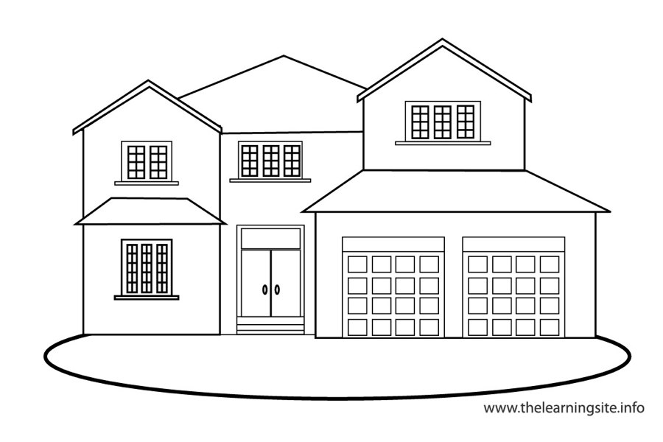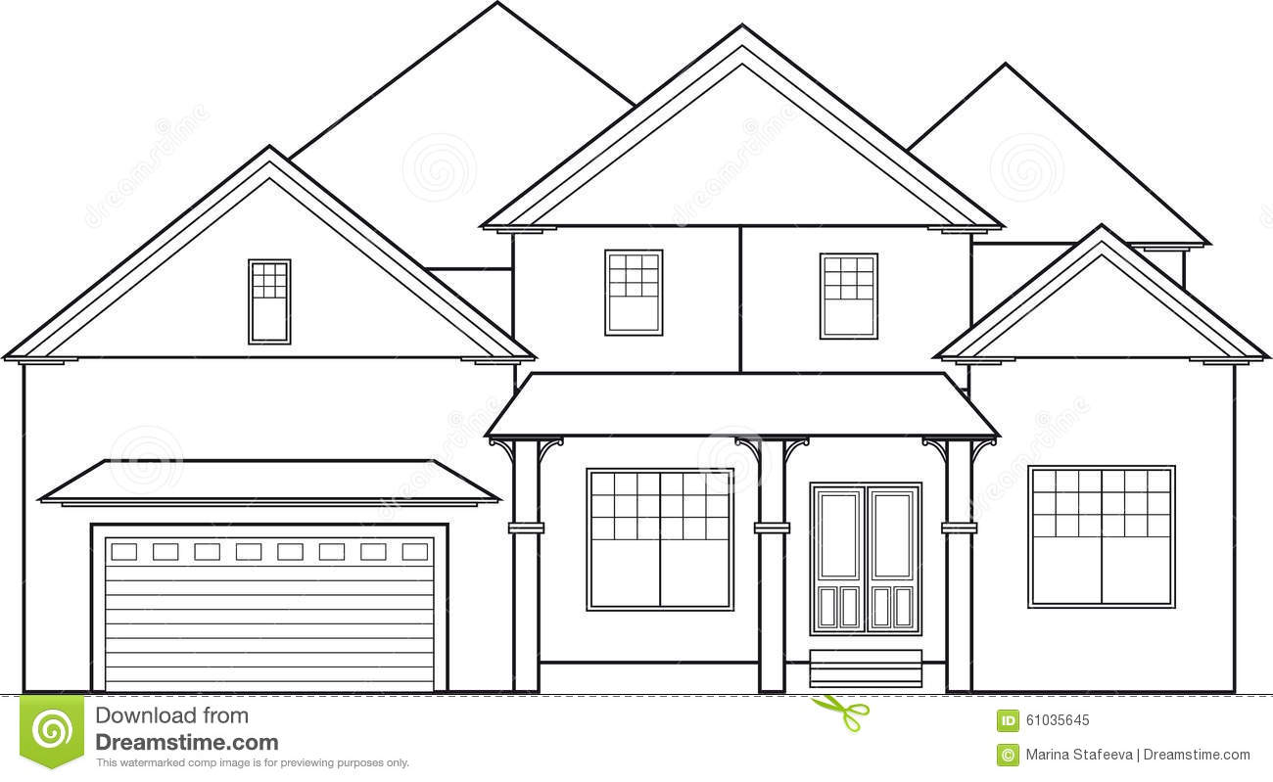Le village des réussites de Florian

Je ne dérange pas mes camarades.

Je sais écouter la consigne et la répéter.

Période 5

Compétence

Compétence

Compétence

Compétence

**Niveau ou classe**

**Numération et calcul**

Compétence

Compétence

**Géométrie**

Compétence

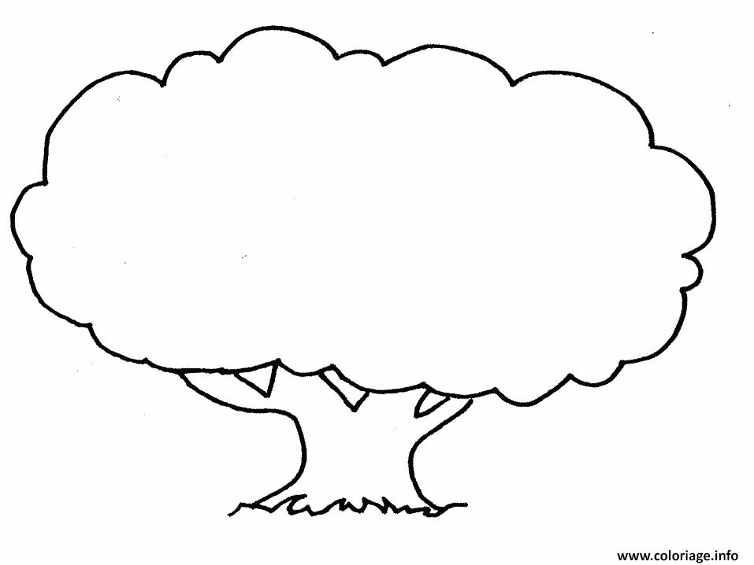

J’aide ou je travaille avec un camarade.

Je reste concentré et attentif.

**Niveau ou classe**

**Niveau ou classe**

Compétence

Compétence

Compétence

Compétence

**Français**

Compétence

Compétence

Compétence

Compétence

Compétence

Compétence

Compétence

Compétence

Compétence

Compétence

Compétence

Je sais quand j’ai besoin d’aide et je sais où la trouver.

**Niveau ou classe**

**QLM**

Année 2017-2018